এইচএসসি পরীক্ষার গুরুত্বপূর্ণ অ্যালগরিদম, ফ্লো-চার্ট ও সি-প্রোগ্রাম

১) তিনটি সংখ্যার গড় নির্ণয়ের অ্যালগরিদম, ফ্লো-চার্ট ও সি-প্রোগ্রাম।
অ্যালগরিদম:  ধাপ-১: শুরু  ধাপ-২: ইনপুট a, b, c নিই।  ধাপ-৩: গড় নির্ণয় করি, avg = (a+b+c)/3  ধাপ-৪: avg এর মান প্রিন্ট করি  ধাপ-৫: শেষ | ফ্লো-চার্ট:  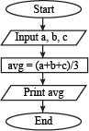 | 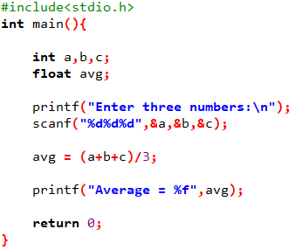  সি-প্রোগ্রাম:  #include<stdio.h>  int main()  {  int a,b,c;  float avg;  printf("Enter three numbers:\n");  scanf("%d%d%d", &a, &b, &c);  avg = (a+b+c)/3;  printf("Average = %f",avg);  return 0;  }

2) ত্রিভুজের ক্ষেত্রফল নির্ণয়ের অ্যালগরিদম, ফ্লো-চার্ট ও সি-প্রোগ্রাম।
অ্যালগরিদম:  ধাপ-১: শুরু  ধাপ-২: ইনপুট ভূমি b ও উচ্চতা h গ্রহণ করি।  ধাপ-৩: ক্ষেত্রফল area = (b*h)/2 নির্ণয়  করি।  ধাপ-৪: area এর মান প্রিন্ট করি  ধাপ-৫: শেষ | 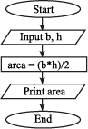  ফ্লো-চার্ট: | সি-প্রোগ্রাম:  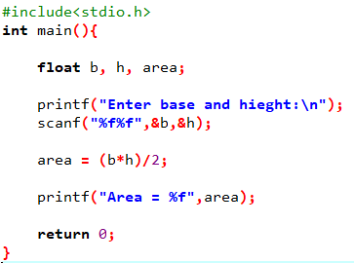

3) ফারহেনহাইট থেকে সেলসিয়াস নির্ণয়ের অ্যালগরিদম, ফ্লো-চার্ট ও সি-প্রোগ্রাম।
অ্যালগরিদম:  ধাপ-১: শুরু  ধাপ-২: ইনপুট ফারহেনহাইট f গ্রহণ করি।  ধাপ-৩: c = 5*(f-32)/9 নির্ণয় করি।  ধাপ-৪: c এর মান প্রিন্ট করি  ধাপ-৫: শেষ | ফ্লো-চার্ট:  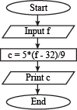 | সি-প্রোগ্রাম:  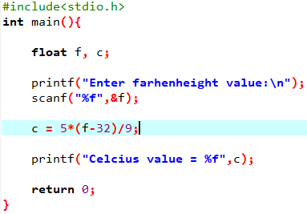

৪) সেলসিয়াস থেকে ফারহেনহাইট নির্ণয়ের অ্যালগরিদম, ফ্লো-চার্ট ও সি-প্রোগ্রাম।
অ্যালগরিদম:  ধাপ-১: শুরু  ধাপ-২: ইনপুট সেলসিয়াস C গ্রহণ করি।  ধাপ-৩: F = (C * 9 / 5) + 32 নির্ণয় করি।  ধাপ-৪: F এর মান প্রিন্ট করি  ধাপ-৫: শেষ | ফ্লো-চার্ট:  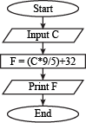 | সি-প্রোগ্রাম:  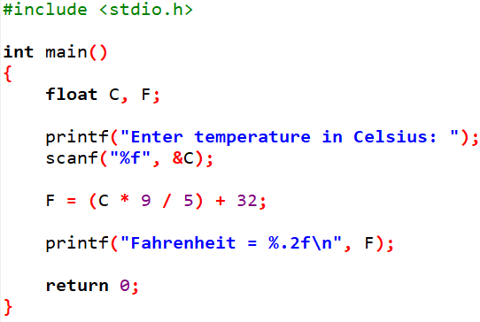

5) বৃত্তের ক্ষেত্রফল নির্ণয়ের অ্যালগরিদম, ফ্লো-চার্ট ও সি-প্রোগ্রাম।
অ্যালগরিদম:  ধাপ-১: শুরু  ধাপ-২: ইনপুট r এর মান গ্রহণ করি।  ধাপ-৩: area = 3.14 *r*r নির্ণয় করি।  ধাপ-৪: area এর মান প্রিন্ট করি  ধাপ-৫: শেষ | ফ্লো-চার্ট:  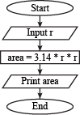 | সি-প্রোগ্রাম:  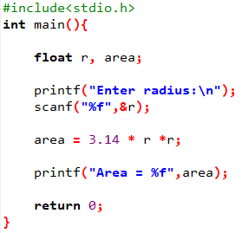

6) একটি ধনাত্মক সংখ্যা জোড়/বিজোড় নির্ণয়ের অ্যালগরিদম, ফ্লো-চার্ট ও সি-প্রোগ্রাম।
অ্যালগরিদম:  ধাপ-১: শুরু  ধাপ-২: ইনপুট n এর মান গ্রহণ করি।  ধাপ-৩: যদি n%2==0 হয়  - তবে ধাপ ৪ এ যাবে  - অন্যথায় ধাপ ৫ এ যাবে  ধাপ-৪: প্রিন্ট করি n জোড় সংখ্যা এবংধাপ ৬  এ যাবে  ধাপ-৫: প্রিন্ট করি n বিজোড় সংখ্যা  ধাপ-৬: শেষ | ফ্লো-চার্ট:  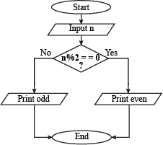 | সি-প্রোগ্রাম:  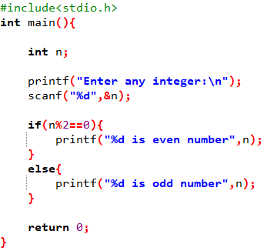

7) একটি সংখ্যা ধনাত্মক/ঋনাত্মক তা নির্ণয়ের অ্যালগরিদম, ফ্লো-চার্ট ও সি-প্রোগ্রাম।
অ্যালগরিদম:  ধাপ-১: শুরু  ধাপ-২: ইনপুট n এর মান গ্রহণ করি।  ধাপ-৩: যদি n>0 হয়  - তবে ধাপ ৪ এ যাবে  - অন্যথায় ধাপ ৫ এ যাবে  ধাপ-৪: প্রিন্ট করি n ধনাত্মক সংখ্যা এবংধাপ ৬ এ যাবে  ধাপ-৫: প্রিন্ট করি n ঋনাত্মক সংখ্যা  ধাপ-৬: শেষ | ফ্লো-চার্ট:  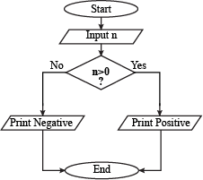 | সি-প্রোগ্রাম:  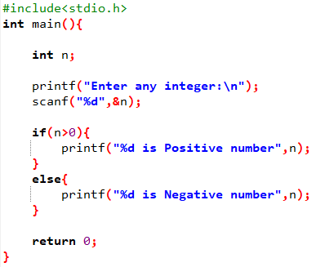

8) তিনটি সংখ্যার মাঝে বড় সংখ্যা নির্ণয়ের অ্যালগরিদম, ফ্লো-চার্ট ও সি-প্রোগ্রাম।
অ্যালগরিদম:  ধাপ-১: শুরু  ধাপ-২: ইনপুট a, b, c এর মান গ্রহণ করি।  ধাপ-৩: যদি (a>b && a >c) হয়  - তবে প্রিন্ট কর a বড় এবং ধাপ ৭ এ যাবে।  - অন্যথায় ধাপ ৪ এ যাবে  ধাপ-4: যদি (b>a && b >c) হয়  - তবে প্রিন্ট কর b বড় এবং ধাপ ৭ এ যাবে।  - অন্যথায় ধাপ 5 এ যাবে  ধাপ-5: যদি (c>a && c >b) হয়  - তবে প্রিন্ট কর c বড় এবং ধাপ ৭ এ যাবে।  - অন্যথায় ধাপ 6 এ যাবে  ধাপ-6: প্রিন্ট কর a, b, c সংখ্যা তিনটি সমান।  ধাপ-৭: শেষ | ফ্লো-চার্ট:  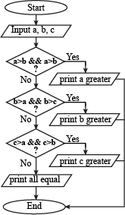 | সি-প্রোগ্রাম:  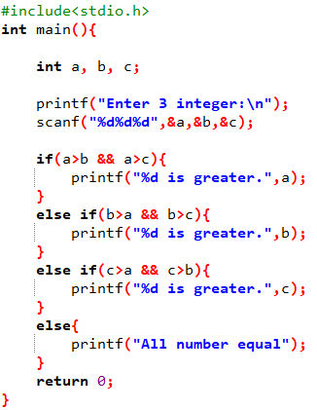

9) একটি বর্ষ অধিবর্ষ কিনা তা নির্ণয়ের অ্যালগরিদম, ফ্লো-চার্ট ও সি-প্রোগ্রাম।
অ্যালগরিদম:  ধাপ-১: শুরু  ধাপ-২: ইনপুট year এর মান গ্রহণ করি।  ধাপ-৩: যদি (year%400 = = 0) হয়  - তবে ধাপ 5 এ যাবে।  - অন্যথায় ধাপ ৪ এ যাবে  ধাপ-4: যদি (year%100!=0 && year%4 = = 0) হয়  - তবে ধাপ ৫ এ যাবে।  - অন্যথায় ধাপ 6 এ যাবে  ধাপ-5: প্রিন্ট করি leap year এবং ধাপ ৭ এ  যাবে।  ধাপ-6: প্রিন্ট করি not leap year  ধাপ-৭: শেষ | ফ্লো-চার্ট:  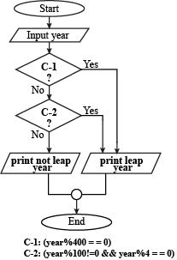 | সি-প্রোগ্রাম:  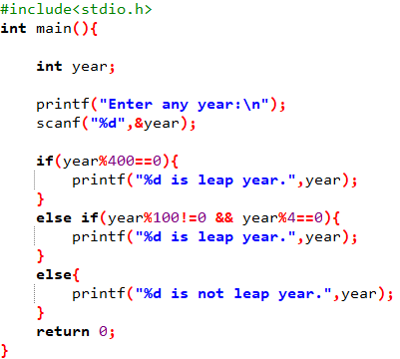

10) 1+2+3+.......+n=? নির্ণয়ের অ্যালগরিদম, ফ্লো-চার্ট ও সি-প্রোগ্রাম।
অ্যালগরিদম:  ধাপ-১: শুরু  ধাপ-২: চলক হিসাবে i = 1 এবং sum = 0 ধরি  ধাপ-২: ইনপুট n এর মান গ্রহণ করি।  ধাপ-৩: যদি (i<=n) হয়  - তবে ধাপ 4 নং ধাপের পুনরাবৃত্তি  - অন্যথায় ধাপ ৫ এ যাবে  ধাপ-4: sum = sum + i হবে এবং i এর মান ১  বৃদ্ধি করবে।  ধাপ-৫: sum প্রিন্ট করি  ধাপ-6: শেষ | ফ্লো-চার্ট:  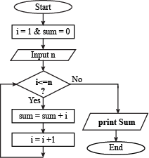 | সি-প্রোগ্রাম:  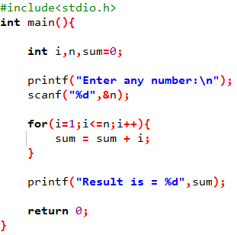

11) 1²+2²+3²+.......+n²=? নির্ণয়ের অ্যালগরিদম, ফ্লো-চার্ট ও সি-প্রোগ্রাম।
অ্যালগরিদম:  ধাপ-১: শুরু  ধাপ-২: চলক হিসাবে i = 1 এবং sum = 0 ধরি  ধাপ-২: ইনপুট n এর মান গ্রহণ করি।  ধাপ-৩: যদি (i<=n) হয়  - তবে ধাপ 4 নং ধাপের পুনরাবৃত্তি  - অন্যথায় ধাপ ৫ এ যাবে  ধাপ-4: sum = sum + i*i হবে এবং i এর মান ১ বৃদ্ধি করবে।  ধাপ-৫: sum প্রিন্ট করি  ধাপ-6: শেষ | ফ্লো-চার্ট:  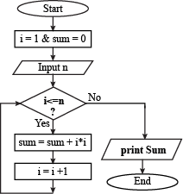 | সি-প্রোগ্রাম:  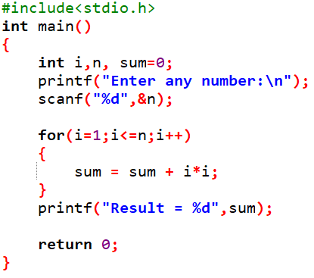

12) একটি ধনাত্মক পূর্ণ সংখ্যার ফ্যাক্টোরিয়াল মান নির্ণয়ের অ্যালগরিদম, ফ্লো-চার্ট ও সি-প্রোগ্রাম।
অথবা, $১×২×৩×৪×…………..×n=?$
অ্যালগরিদম:  ধাপ-১: শুরু  ধাপ-২: চলক হিসাবে i = 1 এবং fact = 1 ধরি  ধাপ-২: ইনপুট n এর মান গ্রহণ করি।  ধাপ-৩: যদি (i<=n) হয়  - তবে ধাপ 4 নং ধাপের পুনরাবৃত্তি  - অন্যথায় ধাপ ৫ এ যাবে  ধাপ-4: fact = fact * i হবে এবং i এর মান ১  বৃদ্ধি করবে।  ধাপ-৫: fact প্রিন্ট করি  ধাপ-6: শেষ | ফ্লো-চার্ট:  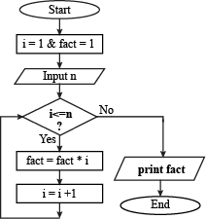 | সি-প্রোগ্রাম:  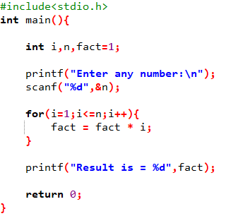

13) দুটি ধনাত্মক পূর্ণ সংখ্যার ল.সা.গু ও গ.সা.গু নির্ণয়ের অ্যালগরিদম, ফ্লো-চার্ট ও সি-প্রোগ্রাম।
অ্যালগরিদম:  ধাপ-১: শুরু  ধাপ-২: n1 ও n2 এর মান গ্রহণ করি।  ধাপ-৩: a = n1 এবং b = n2 নিই।  ধাপ-৪: temp = n2%n1 বের করি।  n2 = n1 নিই।  n1 = temp নিই।  ধাপ-5: তুলনা করি যদি (n1==0) হয়  - তবে ধাপ 6 নং ধাপে যাবে  - অন্যথায় ধাপ ৪ এর পুনরাবৃত্তি।  ধাপ-6: gcd = n2 হবে।  ধাপ-7: lcm = (a*b)/gcd বের করি।  ধাপ-8: lcm ও gcd প্রিন্ট করি  ধাপ-9: শেষ | ফ্লো-চার্ট:  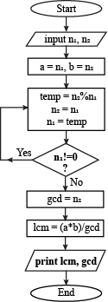 | সি-প্রোগ্রাম:  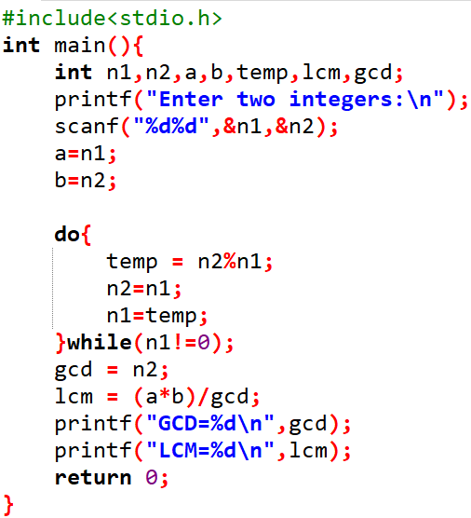

14) কোন ধনাত্মক পূর্ণ সংখ্যা মৌলিক কিনা তা নির্ণয়ের অ্যালগরিদম, ফ্লো-চার্ট ও সি-প্রোগ্রাম।
অ্যালগরিদম:  ধাপ-১: শুরু  ধাপ-২: ইনপুট হিসেবে n এর মান গ্রহণ করি।  ধাপ-৩: i = 2 এবং is_prime = 1 নিই।  ধাপ-4: তুলনা করি যদি (n<=1) হয়  - তবে is_prime = 0 হবে এবং ৭ নং ধাপে যাবে  - অন্যথায় ধাপ ৫ নং এ যাবে।  ধাপ-৫: তুলনা করি যদি (i<=sqrt(n)) হয়  - তবে 6 নং ধাপে যাবে  - অন্যথায় ধাপ 7 নং এ যাবে।  ধাপ-6: তুলনা করি যদি (n%i==0) হয়  - তবে is_prime = 0 হবে, লুপ ব্রেক করবে এবং  ৭ নং ধাপে যাবে  - অন্যথায় ধাপ ৫ নং এ যাবে।  ধাপ-৭: তুলনা করি যদি (is_prime = 0) হয়  - তবে প্রিন্ট করি n প্রাইম সংখ্যা নয়  - অন্যথায় প্রিন্ট করি n প্রাইম সংখ্যা  ধাপ-৮: শেষ | ফ্লো-চার্ট:  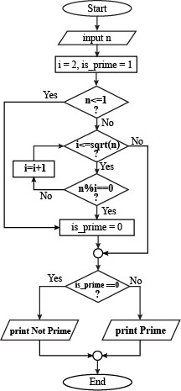 | সি-প্রোগ্রাম:  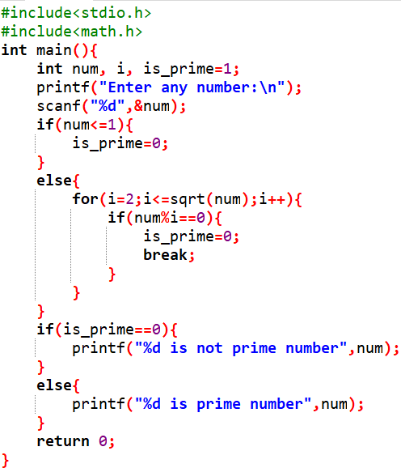

15) ফিবোনাক্কি সিরিজ নির্ণয়ের অ্যালগরিদম, ফ্লো-চার্ট ও সি-প্রোগ্রাম।
অ্যালগরিদম:  ধাপ-১: শুরু  ধাপ-২: a = 0 এবং b = 1 নিই।  ধাপ-৩: ইনপুট হিসেবে n এর মান গ্রহণ করি।  ধাপ-4: তুলনা করি যদি (i<=n) হয়  - তবে ৫ নং ধাপের পুনরাবৃত্তি  - অন্যথায় ধাপ ৬ নং এ যাবে।  ধাপ-৫: নিচের কাজগুলো করবে  - a এর মান প্রিন্ট করি।  - next = a+b  - a=b  - b=next হবে।  ধাপ-6: শেষ | ফ্লো-চার্ট:  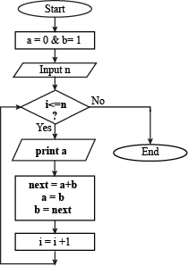 | সি-প্রোগ্রাম:  